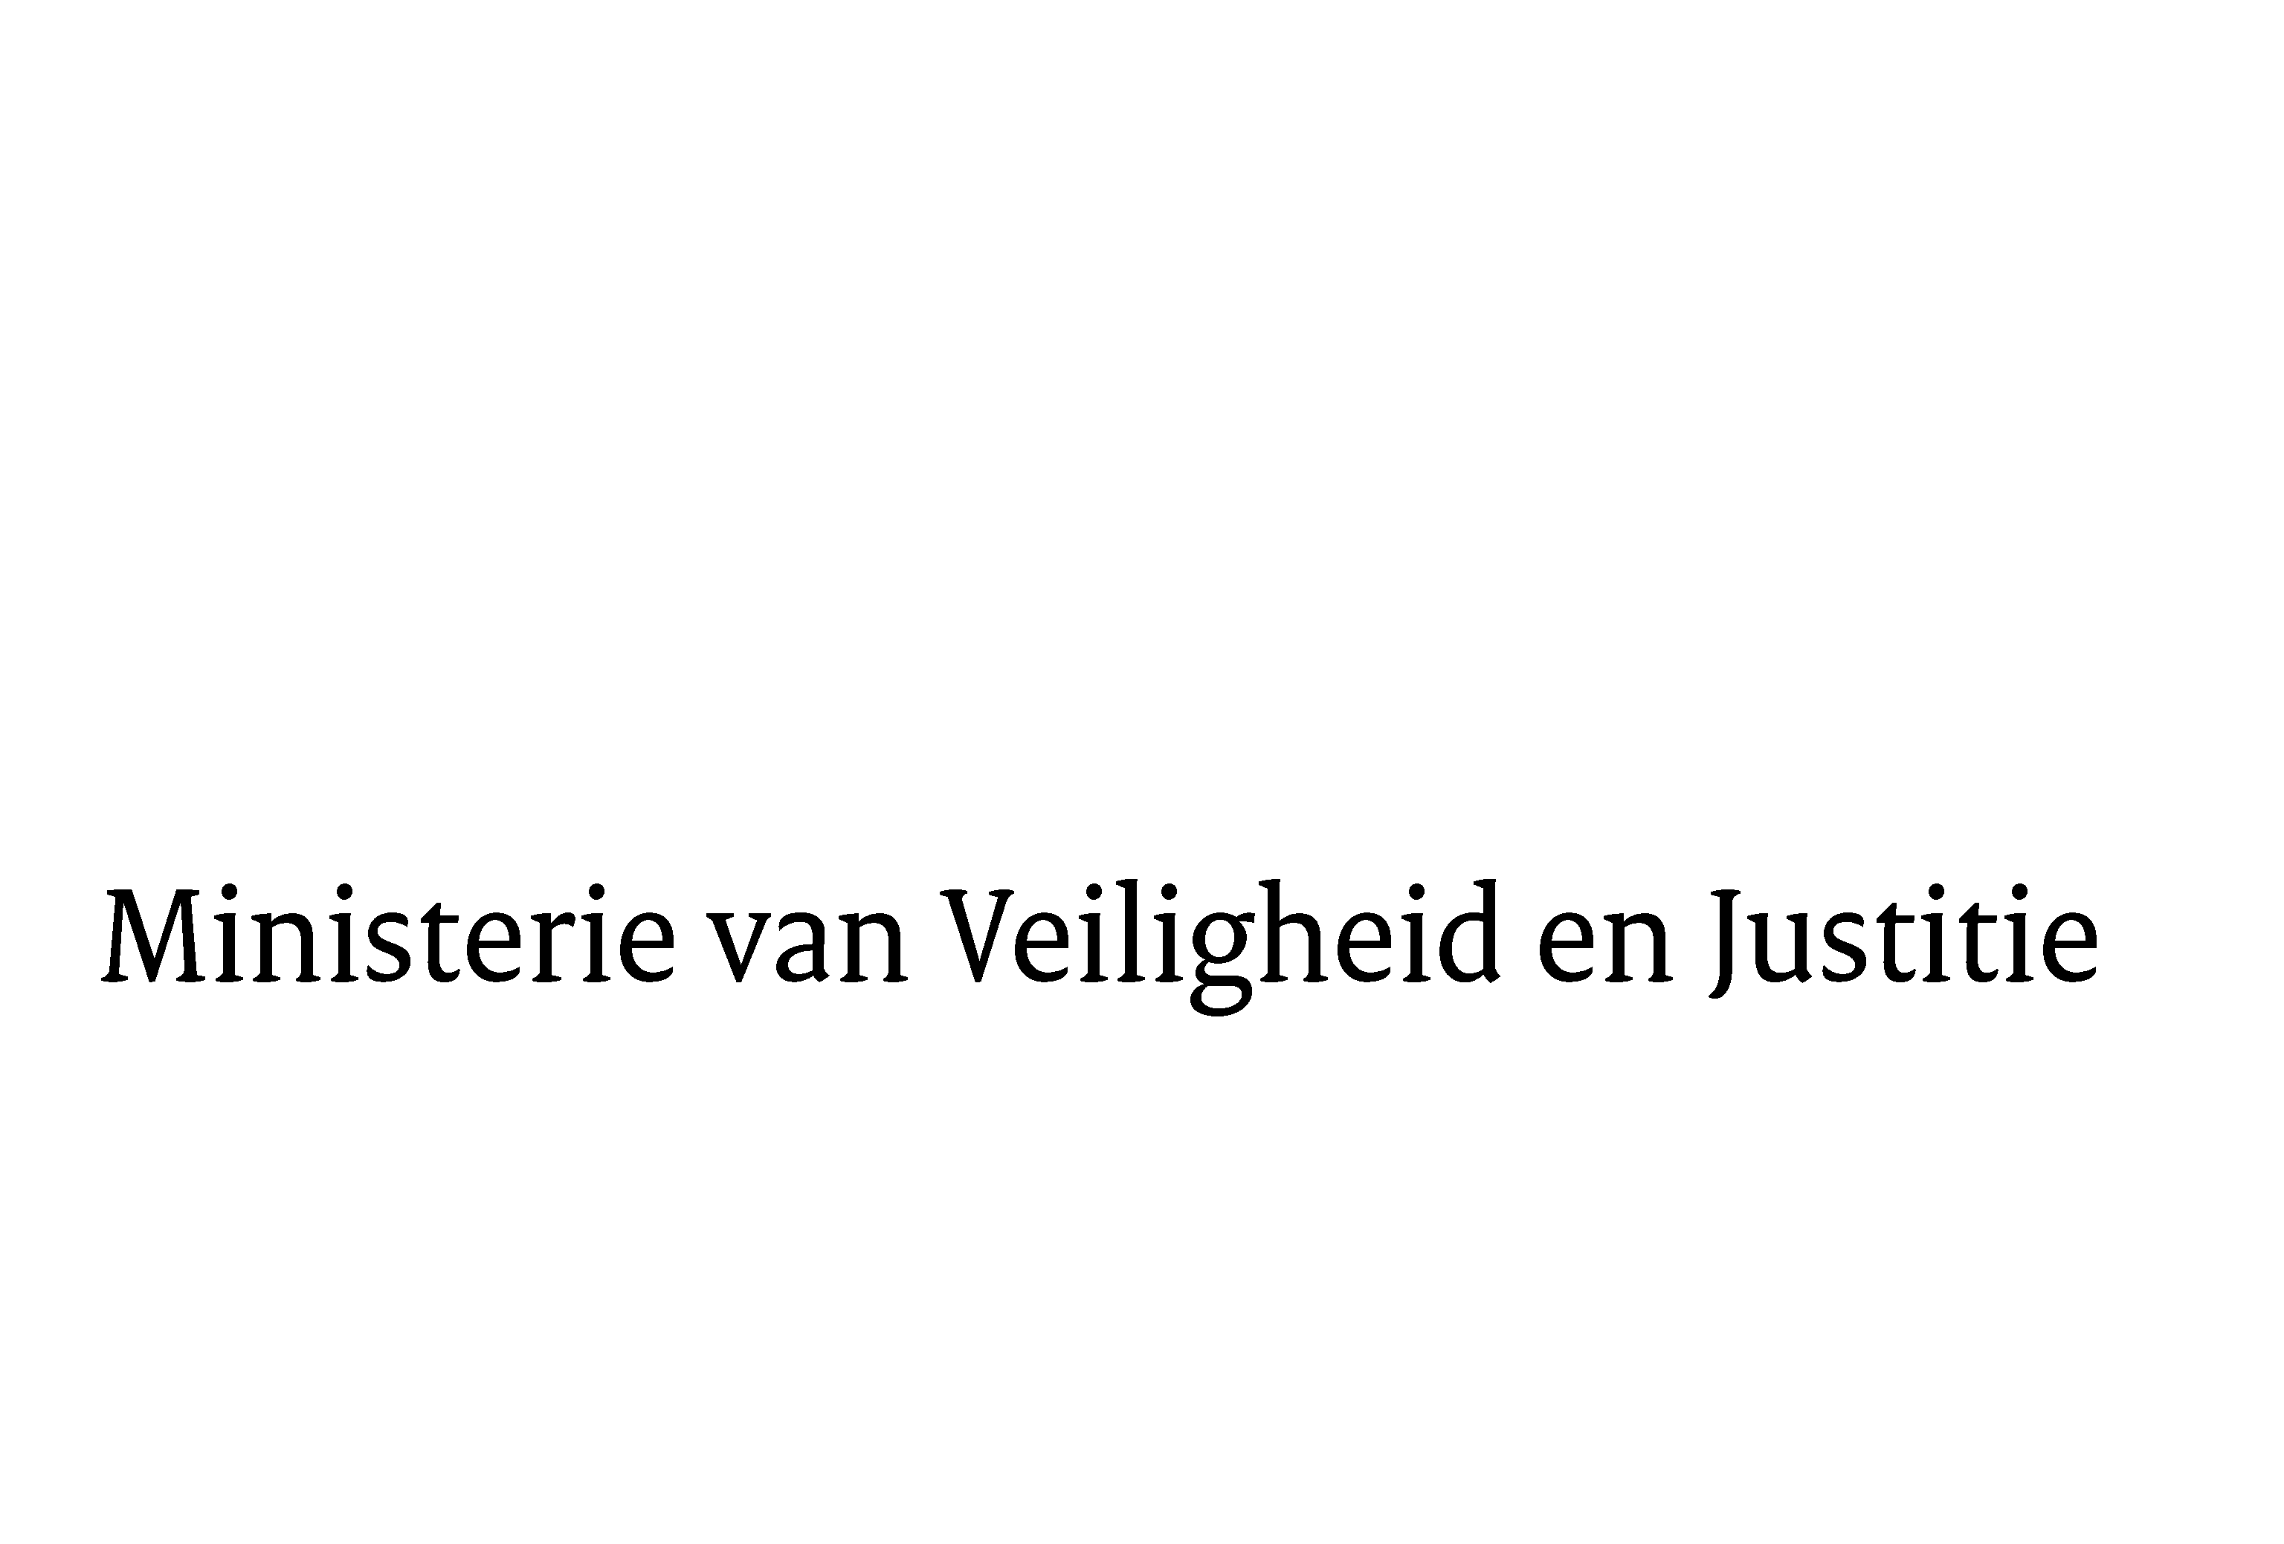
> Retouradres Postbus 20301 2500 EH Den Haag
Aan de Voorzitter van de Tweede Kamer
der Staten-Generaal
Postbus 20018
2500 EA DEN HAAG

Datum | 16 augustus 2011
Onderwerp | Voorstel van wet tot wijziging van de Algemene wet bestuursrecht en aanverwante wetten met het oog op enige verbeteringen en vereenvoudigingen van het bestuursprocesrecht (Wet aanpassing bestuursprocesrecht, 32 450)

Directie Wetgeving

Schedeldoekshaven 100
2511 EX Den Haag
Postbus 20301
2500 EH Den Haag
www.rijksoverheid.nl/ministeries/venj

Ons kenmerk
5706563/11/6

Bijlagen
2

Bij beantwoording de datum en ons kenmerk vermelden. Wilt u slechts één zaak in uw brief behandelen.

Hierbij bied ik u, mede namens mijn ambtgenoot van Binnenlandse Zaken en Koninkrijksrelaties, de nota naar aanleiding van het verslag en een nota van wijziging inzake het bovenvermelde voorstel aan.

De Minister van Veiligheid en Justitie,

I.W. Opstelten

